



DIRECCIÓN GENERAL DE EDUCACIÓN SUPERIOR TECNOLÓGICA
INSTITUTO TECNOLÓGICO DE SALINA CRUZ

UNIDAD:
6.- PLANIFICACIÓN Y CABLEADO DE REDES, CONFIGURACIÓN Y VERIFICACIÓN DE LA RED

ACTIVIDAD:
INVESTIGACION: CABLEADO ESTRUCTURADO

DOCENTE:
SUSANA MÓNICA ROMÁN NÁJERA

ALUMNO:
GARCÍA IBÁÑEZ MARCO ANTONIO

SEMESTRE Y GRUPO:
5E
CARRERA:
INGENIERÍA EN TECNOLOGÍAS DE LA INFORMACIÓN Y DE LAS COMUNICACIONES

SALINA CRUZ, OAXACA A 10 DE DICIEMBRE DE 2014
1
INDICE

INTRODUCCIÓN…………………………………………………………………3

DESARROLLO(CABLEADO ESTRUCTURADO)……………………..........4

CONCLUSIONES……………………………………………………………… 12

BIBLIOGRAFÍA…………………………………………………………………13

2
INTRODUCCION
En esta investigación vamos a saber cómo lo dice el nombre de la unidad que el cableado de redes tiene su importancia cuando lo que se quiere es implantar una red de área local. También en esta investigación vamos a saber el nombre y con qué materiales son fabricados estos cables, también para que tipos de redes se ocupa cada cable.

Si se está considerando conectar sus equipos de cómputo y de comunicaciones a un sitio central desde el cual pueda administrarlos, enlazar sus centros de comunicaciones dispersos en su área geográfica o suministrar servicios de alta velocidad a sus computadoras de escritorio, debe pensar en el diseño e implementación de infraestructuras de fibra y cableados que cumplirán con éxito todas sus demandas de voz, datos y video.

Los sistemas de cableado estructurado constituyen una plataforma universal por donde se transmiten tanto voz como datos e imágenes y constituyen una herramienta imprescindible para la construcción de edificios modernos o la modernización de los ya construidos. Ofrece soluciones integrales a las necesidades en lo que respecta a la transmisión confiable de la información, por medios sólidos; de voz, datos e imagen.
La instalación de cableado estructurado debe respetar las normas de construcción internacionales más exigentes para datos, voz y eléctricas tanto polarizadas como de servicios generales, para obtener así el mejor desempeño del sistema.

Por último conocer bien para que tipo de red y trabajo vamos a usar el cableado es fundamental porque cada cableado tiene que corresponder con la cantidad de información que vamos a trabajar y en qué lugares se ocupara este cableado como a que equipos se conectara.
3
CABLEADO ESTRUCTURADO
HISTORIA
En 1991, la asociación de las industrias electrónicas desarrollaron el estándar comercial de telecomunicaciones designado "EIA/TIA568, el cual cubre el cableado horizontal y los BackBone, cableado de interiores, las cajillas estaciones de trabajo, cables y conexiones de hardware. Cundo el estándar 568 fue adoptado, los cables UTP de altas velocidades y las conexiones de hardware se mantenían en desarrollo. Más tarde, el EIA/TIA568, presento el TSB36 y TSB40A para proveer lo cables UTP y especificaciones para conexiones del hardware, definiendo él número de propiedades físicos y eléctricos particularmente para atenuaciones y crostock, el revisado estándar fue designado "ANSI/TIA/EIA568A", el cual incorpora la forma original de EIA/TIA568 más TSB36 aprobado en TSB40A.
DEFINICION
Por definición significa que todos los servicios en el edificio para las transmisiones de voz y datos se hacen conducir a través de un sistema de cableado en común.
En un sistema bien diseñado, todas las tomas de piso y los paneles de parchado (patch panels) terminan en conectores del tipo RJ45 que se alambran internamente a EIA/TIA 568b (conocido como norma 258a).
El método más confiable es el de considerar un arreglo sencillo de cuatro pares de cables, que corren entre el dorso del panel de parchado y el conector. El único método de interconexión es entonces, muy sencillo, un cable de parchado RJ45 a RJ45.
Todos los servicios se presentan como RJ45 vía un panel de parchado de sistema y la extensión telefónica y los puertos del conmutador se implementan con cables multilínea hacia el sistema telefónico y otros servicios entrantes. Adicionalmente se pueden integrar también servicios de fibra óptica.
4
Estas soluciones montadas en estante (rack) incorporan normalmente los medios para la administración de cable horizontal empleando cordones de parchado de colores para indicar el tipo de servicio que se conecta a cada conector. Esta práctica permite el orden y facilita las operaciones además de permitir el diagnóstico de fallas.
En los puestos de trabajo se proporcionan condiciones confiables y seguras empleando cordones a la medida para optimizar los cables sueltos. La mejora en la confiabilidad es enorme. Un sistema diseñado correctamente no requiere mantenimiento.
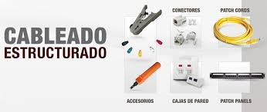
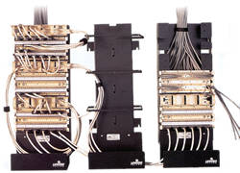

APLICACIONES (USOS)
Las nuevas aplicaciones exigen de los Sistemas de Cableado Estructurado mayor ancho de banda, mayor confiabilidad y menos colisiones.
Lo realmente importante para el usuario es contar con una herramienta que responda a sus necesidades, ya no solamente tener un medio de transmisión con una categoría específica marcada por un cable UTP. El nuevo enfoque está en el rendimiento respecto a la transmisión de datos por el equipo activo.

5
Usos
- Instalación de redes.
- Diseño e instalación de redes de área local y redes de área amplia (LAN y WAN). Obtendrá desde una infraestructura básica para aprovechar los recursos de su empresa, hasta un sistema con el que integre la información de su empresa y pueda recibirla para facilitar la toma de decisiones.
Si se tienen problemas por la dispersión de información, hay que organizarla de forma sistemática, permitiendo a cada uno de sus departamentos acceder a ésta, de manera fácil mediante directorios estructurados o INTRANET.
- Organización, Comunicación, Almacenamiento Electrónico:
Los Thin Client son ideales para firmas que utilizan centros de llamadas, hospitales, agencias de seguridad, centros de reservaciones de aerolíneas, mostradores de atención al público en hoteles y centros de ingreso de datos. Todas estas firmas comparten la misma necesidad de contar con una red de computadoras confiable y una arquitectura de servidores centralizados con bases de datos cruciales para la empresa.
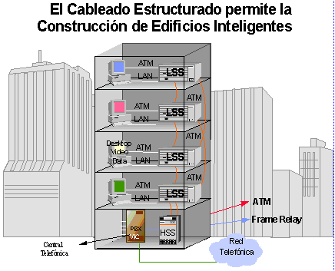
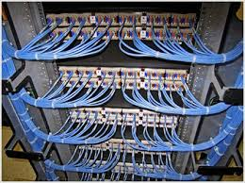

6
NORMAS PARA CABLEADO ESTRUCTURADO
Al ser el cableado estructurado un conjunto de cables y conectores, sus componentes, diseño y técnicas de instalación deben de cumplir con una norma que dé servicio a cualquier tipo de red local de datos, voz y otros sistemas de comunicaciones, sin la necesidad de recurrir a un único proveedor de equipos y programas.
De tal manera que los sistemas de cableado estructurado se instalan de acuerdo a la norma para cableado para telecomunicaciones, EIA/TIA/568-A, emitida en Estados Unidos por la Asociación de la industria de telecomunicaciones, junto con la asociación de la industria electrónica.

EIA/TIA568-A
Estándar ANSI/TIA/EIA-568-A de Alambrado de Telecomunicaciones para Edificios Comerciales. El propósito de esta norma es permitir la planeación e instalación de cableado de edificios con muy poco conocimiento de los productos de telecomunicaciones que serán instalados con posterioridad.
ANSI/EIA/TIA emiten una serie de normas que complementan la 568-A, que es la norma general de cableado:
- Estándar ANSI/TIA/EIA-569-A de Rutas y Espacios de Telecomunicaciones para Edificios Comerciales. Define la infraestructura del cableado de telecomunicaciones, a través de tubería, registros, pozos, trincheras, canal, entre otros, para su buen funcionamiento y desarrollo del futuro.
- EIA/TIA 570, establece el cableado de uso residencial y de pequeños negocios.
- Estándar ANSI/TIA/EIA-606 de Administración para la Infraestructura de Telecomunicaciones de Edificios Comerciales.
- EIA/TIA 607, define al sistema de tierra física y el de alimentación bajo las cuales se deberán de operar y proteger los elementos del sistema estructurado.
7
Las normas EIA/TIA fueron creadas como norma de industria en un país, pero se ha empleado como norma internacional por ser de las primeras en crearse. ISO/IEC 11801, es otra norma internacional.
Las normas ofrecen muchas recomendaciones y evitan problemas en la instalación del mismo, pero básicamente protegen la inversión del cliente.
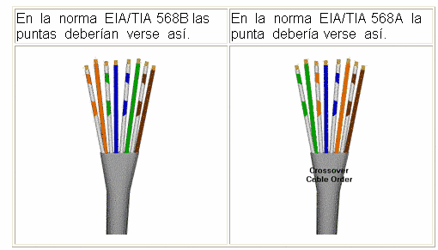

Elementos principales de un cableado estructurado
El Cableado estructurado, es un sistema de cableado capaz de integrar tanto a los servicios de voz, datos y vídeo, como los sistemas de control y automatización de un edificio bajo una plataforma estandarizada y abierta. El cableado estructurado tiende a estandarizar los sistemas de transmisión de información al integrar diferentes medios para soportar toda clase de tráfico, controlar los procesos y sistemas de administración de un edificio.
Cableado Horizontal
- El cableado horizontal incorpora el sistema de cableado que se extiende desde la salida de área de trabajo de telecomunicaciones (Work Area Outlet, WAO) hasta el cuarto de telecomunicaciones.
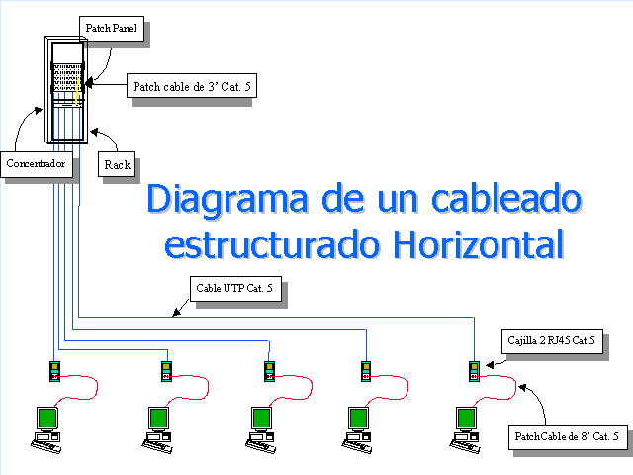

8
- Cableado del Backbone
Un cuarto de telecomunicaciones es el área en un edificio utilizada para el uso exclusivo de equipo asociado con el sistema de cableado de telecomunicaciones. El espacio del cuarto de comunicaciones no debe ser compartido con instalaciones eléctricas que no sean de telecomunicaciones. El cuarto de telecomunicaciones debe ser capaz de albergar equipo de telecomunicaciones, terminaciones de cable y cableado de interconexión asociado. El diseño de cuartos de telecomunicaciones debe considerar, además de voz y datos, la incorporación de otros sistemas de información del edificio tales como televisión por cable (CATV), alarmas, seguridad, audio y otros sistemas de telecomunicaciones. Todo edificio debe contar con al menos un cuarto de telecomunicaciones o cuarto de equipo. No hay un límite máximo en la cantidad de cuartos de telecomunicaciones que pueda haber en un edificio.
- Cuarto de Telecomunicaciones
El cuarto de equipo es un espacio centralizado de uso específico para equipo de telecomunicaciones tal como central telefónica, equipo de cómputo y/o conmutador de video. Varias o todas las funciones de un cuarto de telecomunicaciones pueden ser proporcionadas por un cuarto de equipo. Los cuartos de equipo se consideran distintos de los cuartos de telecomunicaciones por la naturaleza, costo, tamaño y/o complejidad del equipo que contienen. Los cuartos de equipo incluyen espacio de trabajo para personal de telecomunicaciones. Todo edificio debe contener un cuarto de telecomunicaciones o un cuarto de equipo. Los requerimientos del cuarto de equipo se especifican en los estándares ANSI/TIA/EIA-568-A y ANSI/TIA/EIA-569.
- Cuarto de Equipo
El cuarto de entrada de servicios consiste en la entrada de los servicios de telecomunicaciones al edificio, incluyendo el punto de entrada a través de la pared y continuando hasta el cuarto o espacio de entrada. El cuarto de entrada puede incorporar el "backbone" que conecta a otros edificios en situaciones de campus. Los requerimientos de los cuartos de entrada se especifican en los estándares ANSI/TIA/EIA-568-A y ANSI/TIA/EIA-569.
9
- Cuarto de Entrada de Servicios
- Sistema de Puesta a Tierra y Puenteado
El sistema de puesta a tierra y puenteado establecido en el estándar ANSI/TIA/EIA-607 es un componente importante de cualquier sistema de cableado estructurado moderno.

VELOCIDAD SEGÚN LA CATEGORÍA DE LA RED

- categoría 1: se utiliza para comunicaciones telefónicas y no es adecuado para la transmisión de datos ya que sus velocidades no alcanzan los 512 kbit/s.
- categoría 2: puede transmitir datos a velocidades de hasta 4 Mbit/s.
- categoría 3: se utiliza en redes 10BaseT y puede transmitir datos a velocidades de hasta 10 Mbit/s.
- categoría 4: se utiliza en redes Token Ring y puede transmitir datos a velocidades de hasta 16 Mbit/s.
- categoría 5: puede transmitir datos a velocidades de hasta 100 Mbit/s.
- categoría 6: Redes de alta velocidad hasta 1 Gbit/s.
- categoría 6A: Redes de alta velocidad hasta 10 Gbit/s

IMPEDANCIA Y DISTORSIÓN POR RETARDADO
Las líneas de transmisión tendrán en alguna porción ruido de fondo, generado por fuentes externas, el transmisor o las líneas adyacentes. Este ruido se combina con la señal transmitida. La distorsión resultante puede ser menor, pero la atenuación puede provocar que la señal digital descienda al nivel de la señal de ruido. El nivel de la señal digital es mayor que el nivel de la señal de ruido, pero se acerca al nivel de la señal de ruido a medida que se acerca al receptor. Una señal formada por varias frecuencias es propensa a la distorsión por retardo causada por la impedancia, la cual es la resistencia al cambio de las diferentes frecuencias. Esta puede provocar que los diferentes componentes de frecuencia que contienen las señales lleguen fuera de tiempo al receptor. Si la frecuencia se incrementa, el efecto empeora y el receptor estará imposibilitado de interpretar las señales correctamente. Este problema puede resolverse disminuyendo el largo del cable. Nótese que la medición de la impedancia nos sirve para detectar roturas del cable o falta de conexiones. El cable debe tener una impedancia de 100 ohm en la frecuencia usada para transmitir datos. Es importante mantener un nivel de señal sobre el nivel de ruido. La mayor fuente de ruido en un cable par trenzado con varios alambres es la interferencia. La interferencia es una ruptura de los cables adyacentes y no es un problema típico de los cables. El ruido ambiental en los circuitos digitales es provocado por las lámparas fluorescentes, motores, hornos de microondas y equipos de oficina como computadoras, fax, teléfonos y copiadoras.
10

11
CONCLUSIÓN
Los elementos básicos que hay que tener en cuenta a la hora de una instalación de un cableado estructurado son los siguientes:
Cableado horizontal: incorpora el sistema de cableado que se extiende desde el área de trabajo de telecomunicaciones hasta el cuarto de telecomunicaciones. Consiste de dos elementos básicos:
- Cableado horizontal y hardware de conexión: Proporcionan los medios para transportar señales de telecomunicaciones entre el área de trabajo y el cuarto de telecomunicaciones. Estos componentes son los "contenidos" de las rutas y espacios horizontales.
- Rutas y espacios horizontales: son utilizados para distribuir y soportar cable horizontal y conectar hardware entre la salida del área de trabajo y el cuarto de telecomunicaciones, son los "contenedores" del cableado horizontal.
Cableado vertebral (Backbone): El propósito es proporcionar interconexiones entre cuartos de entrada de servicios, cuartos de equipo y cuartos de telecomunicaciones. Incluye la conexión vertical entre pisos en edificios de varios pisos. El cableado vertebral incluye medios de transmisión (cable), puntos principales e intermedios de conexión cruzada y terminaciones mecánicas. El cableado vertebral se debe implementar en una topología de estrella (jerárquica).
Puesta a tierra para telecomunicaciones: brinda una referencia a tierra de baja resistencia para el equipo de telecomunicaciones. Sirve para proteger el equipo y el personal.
Salida de área de trabajo (work area outlet): Por estándar un mínimo de dos salidas de telecomunicaciones se requieren por área de trabajo (por placa o caja). Excepciones tales como teléfonos públicos cuentan con una sola salida de telecomunicaciones.
Es muy importante conocer este tema porque sin el cableado las oficinas o el lugar donde se trabaja con redes no podrá funcionar si no se ha hecho el trabajo correctamente en su instalación.
12
BIBLIOGRAFÍA
Cableado estructurado, Internet en línea, página consultada el 8 de diciembre del 2014, disponible en:

http://es.wikipedia.org/wiki/Cableado_estructurado

Monografías, Internet en línea, página consultada el 8 de diciembre del 2014, disponible en:
http://www.monografias.com/trabajos11/cabes/cabes.shtml

13

